◆DTY-1SL 系列冷冻干燥机

本系列为超低温冷冻干燥机，适用于实验室样品冻干或小型生产用。

主要特点：
■ 具有样品原位预冻功能；
■ 预冻温度低，有利于样品的速冻；
■ 超低温冷凝盘管，大大提高其捕水能力，防止水份逃逸到真空泵中；
■ 采用进口压缩机制冷机组，性能稳定可靠；
■ 采用环保无氟制冷剂，符合国际环保要求；
■ 可选配进口真空泵，性能可靠；
■ 搁板带加热系统，可预设加热程序，由PID智能控温32段程序控温，提高了冻干速度。
■ 数字显示温度及真空度

技术参数：
■ 搁板面积：三层带加热搁板Ф226mm，有效冻干面积0.12m²
■ 冷阱温度：-80℃
■ 预冻温度：≤-55℃
■ 储冰量：4kg/24h
■ 干燥温度：-55℃～+60℃
■ 外形尺寸：（宽×深×高）550×730×960（mm）
■ 电源：220V/50Hz/10A

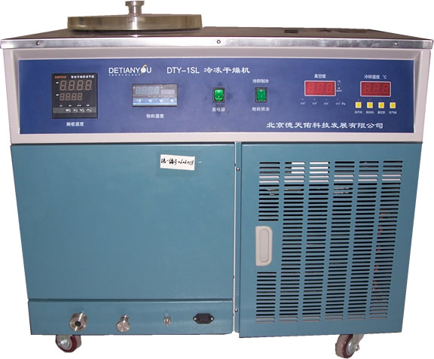

DTY-1SL
报价：52000元

